Social Media Tool Kit
Kit de herramientas para los medios sociales

Post 1: Before the Collection
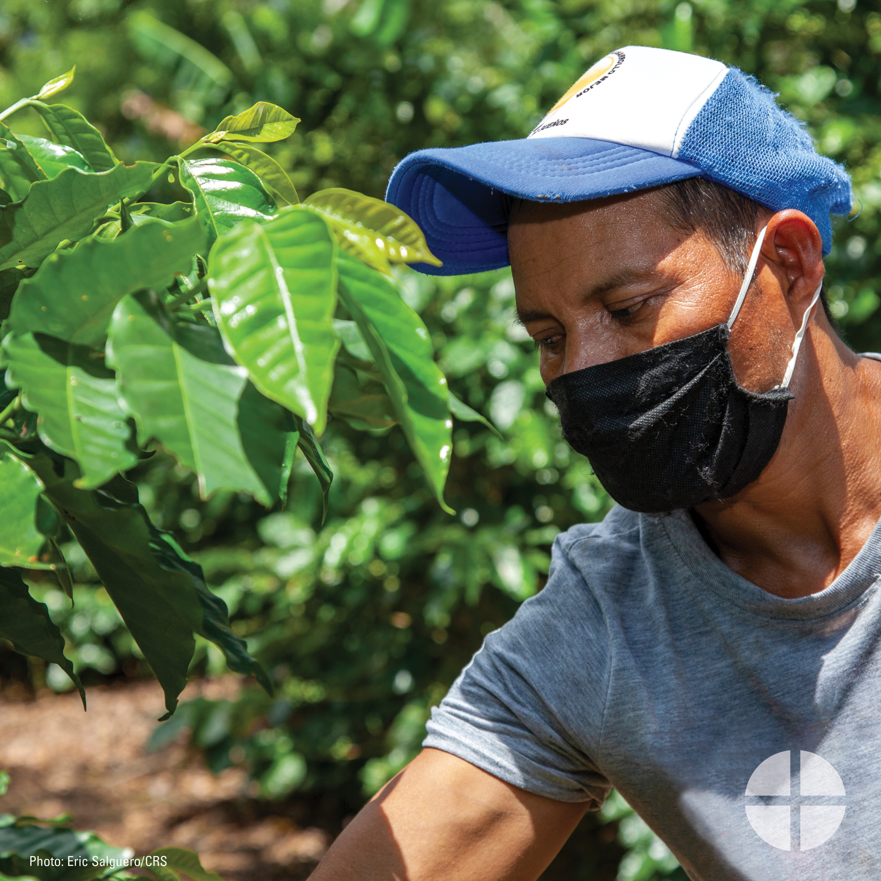
Facebook/Twitter/Instagram
The Catholic Relief Services Collection supports six Catholic agencies that serve vulnerable and marginalized people at home and abroad. Support the collection at Mass! #iGiveCatholicTogether also accepts funds for the collection. #RevealChristsLove #1church1mission www.usccb.org/catholic-relief

Aporte 1: Antes de la Colecta
Facebook/Twitter/Instagram
The Catholic Relief Services Collection apoya a seis agencias católicas que sirven a personas vulnerables y marginadas en nuestro país y en el extranjero. ¡Apoya a la colecta en la Misa! #iGiveCatholicTogether también acepta fondos para la colecta. #RevelaElAmorDeCristo #1iglesia1misión www.usccb.org/catholic-relief

Post 2: Before the Collection
Facebook/Twitter/Instagram
Join us in praying for all who benefit from The Catholic Relief Services Collection. #RevealChristsLove #1church1mission

Aporte 2: Antes de la Colecta
Facebook/Twitter/Instagram
Únete a nosotros en oración por todos aquellos que se benefician de The Catholic Relief Services Collection. #RevelaElAmorDeCristo #1iglesia1misión

Post 3: Before the Collection
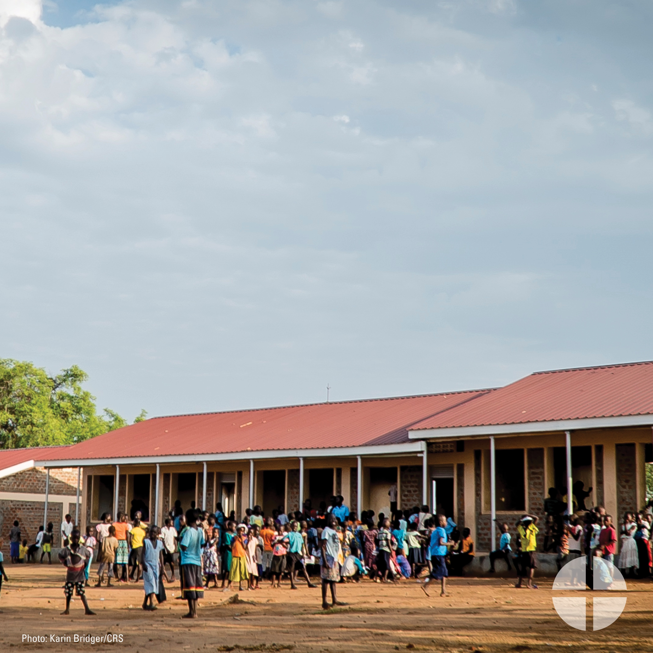
Facebook/Twitter/Instagram
To families trying to stay intact through adversity, let us reveal Christ’s love. Support The Catholic Relief Services Collection at Mass! #iGiveCatholicTogether also accepts funds for the collection. #RevealChristsLove #1church1mission www.usccb.org/catholic-relief

Aporte 3: Antes de la Colecta
Facebook/Twitter/Instagram
A las familias que luchan por permanecer intactas en medio de la adversidad, revélales el amor de Cristo. ¡Apoya a The Catholic Relief Services Collection en la Misa! #iGiveCatholicTogether también acepta fondos para la colecta. #RevelaElAmorDeCristo #1iglesia1misión www.usccb.org/catholic-relief

Post 4: Before the Collection
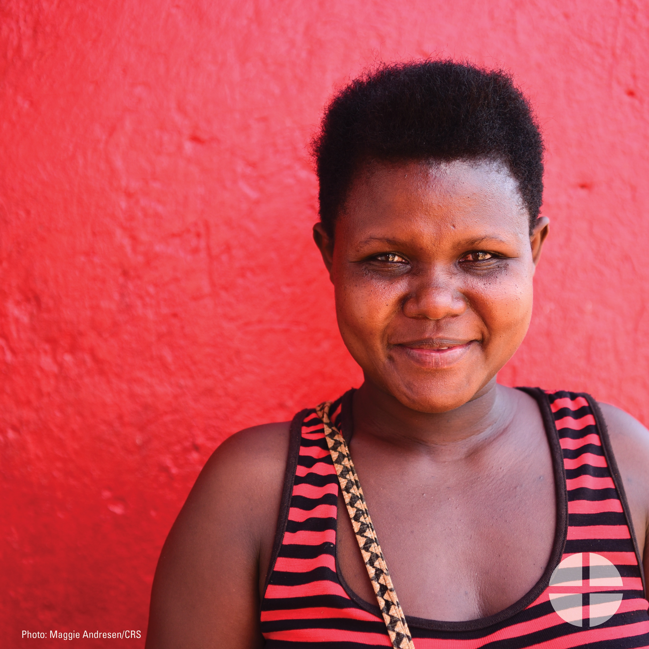
Facebook/Twitter/Instagram
To the poor and lowly of the world, let us reveal Christ’s love. Support The Catholic Relief Services Collection at Mass, and help #RevealChristsLove. #iGiveCatholicTogether also accepts funds for the collection. #1church1mission www.usccb.org/catholic-relief

Aporte 4: Antes de la Colecta
Facebook/Twitter/Instagram
A los pobres y a los humildes del mundo, revélales el amor de Cristo. Apoya a The Catholic Relief Services Collection en la Misa y #RevelaElAmorDeCristo. #iGiveCatholicTogether también acepta fondos para la colecta. #1iglesia1misión www.usccb.org/catholic-relief

Post 5: Before the Collection
Facebook/Twitter/Instagram
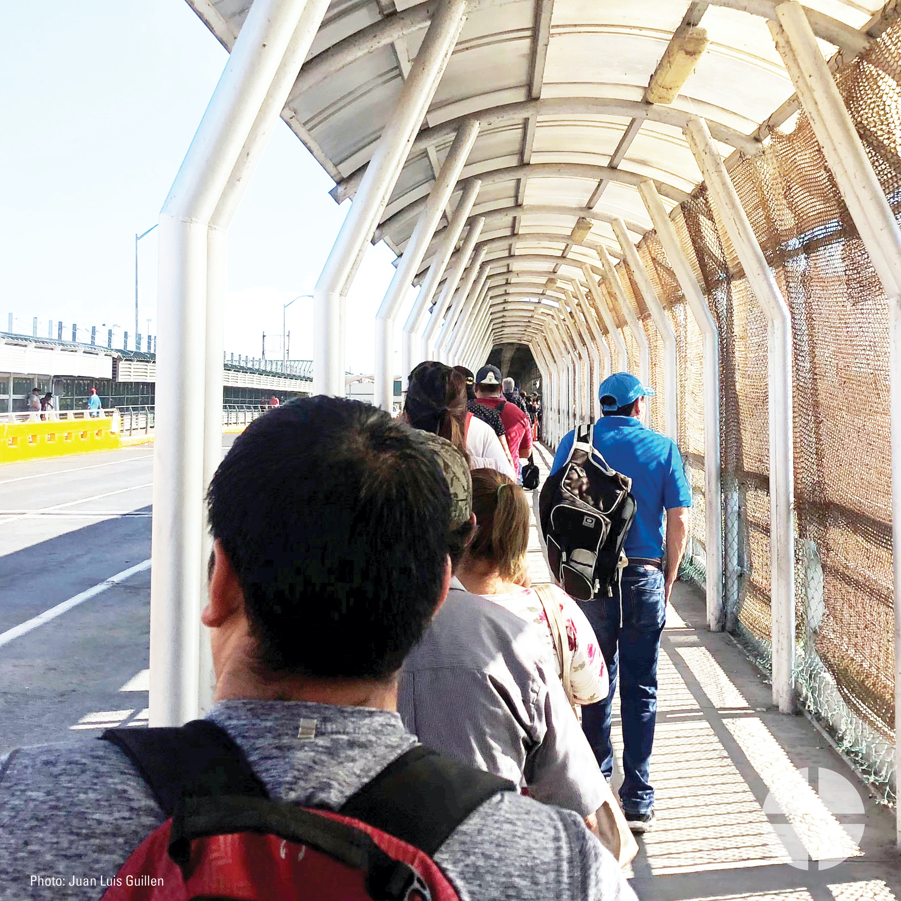
To those forced to leave their homes because of war or famine, let us reveal Christ’s love. Support The Catholic Relief Services Collection at Mass! #iGiveCatholicTogether also accepts funds for the collection. #RevealChristsLove #1church1mission www.usccb.org/catholic-relief

Aporte 5: Antes de la Colecta
Facebook/Twitter/Instagram
A los que están forzados a dejar sus hogares debido a la guerra o la hambruna, revélales el amor de Cristo. ¡Apoya a The Catholic Relief Services Collection en la Misa! #iGiveCatholicTogether también acepta fondos para la colecta. #RevelaElAmorDeCristo #1iglesia1misión www.usccb.org/catholic-relief

Post 6: Before the Collection
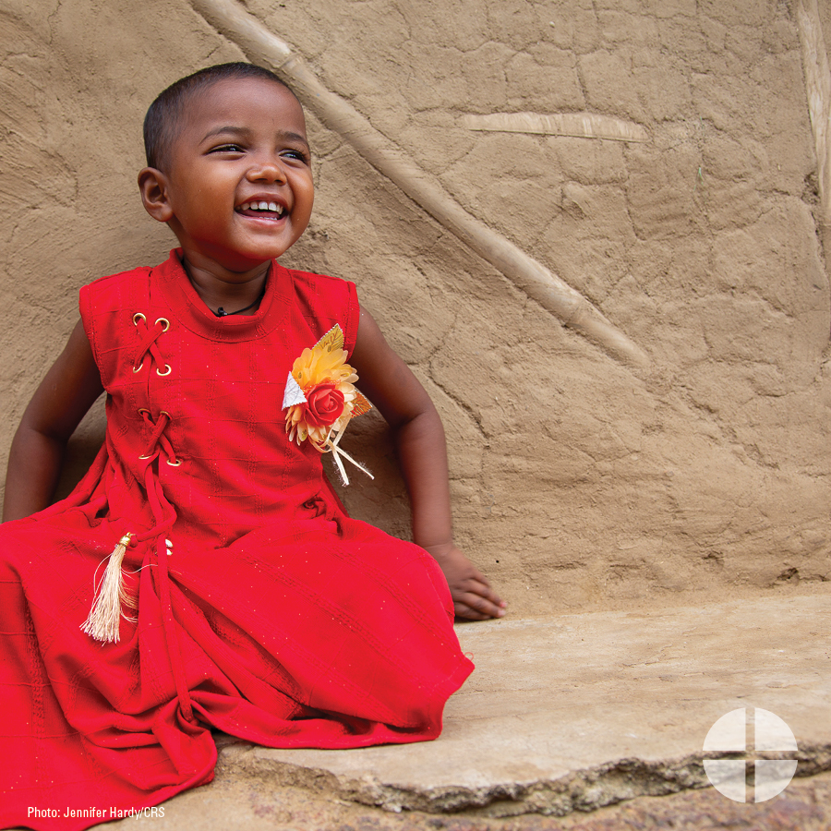
Facebook/Twitter/Instagram
To children who go to bed hungry and who cannot attend school, let us reveal Christ’s love. #RevealChristsLove and support The Catholic Relief Services Collection at Mass! #iGiveCatholicTogether also accepts funds for the collection. #1church1mission www.usccb.org/catholic-relief

Aporte 6: Antes de la Colecta
Facebook/Twitter/Instagram
A los niños que se acuestan con hambre y que no les es posible asistir a la escuela, revélales el amor de Cristo. #RevelaElAmorDeCristo y ¡apoya a The Catholic Relief Services Collection en la Misa! #iGiveCatholicTogether también acepta fondos para la colecta. #1iglesia1misión www.usccb.org/catholic-relief

Post 7: Before the Collection
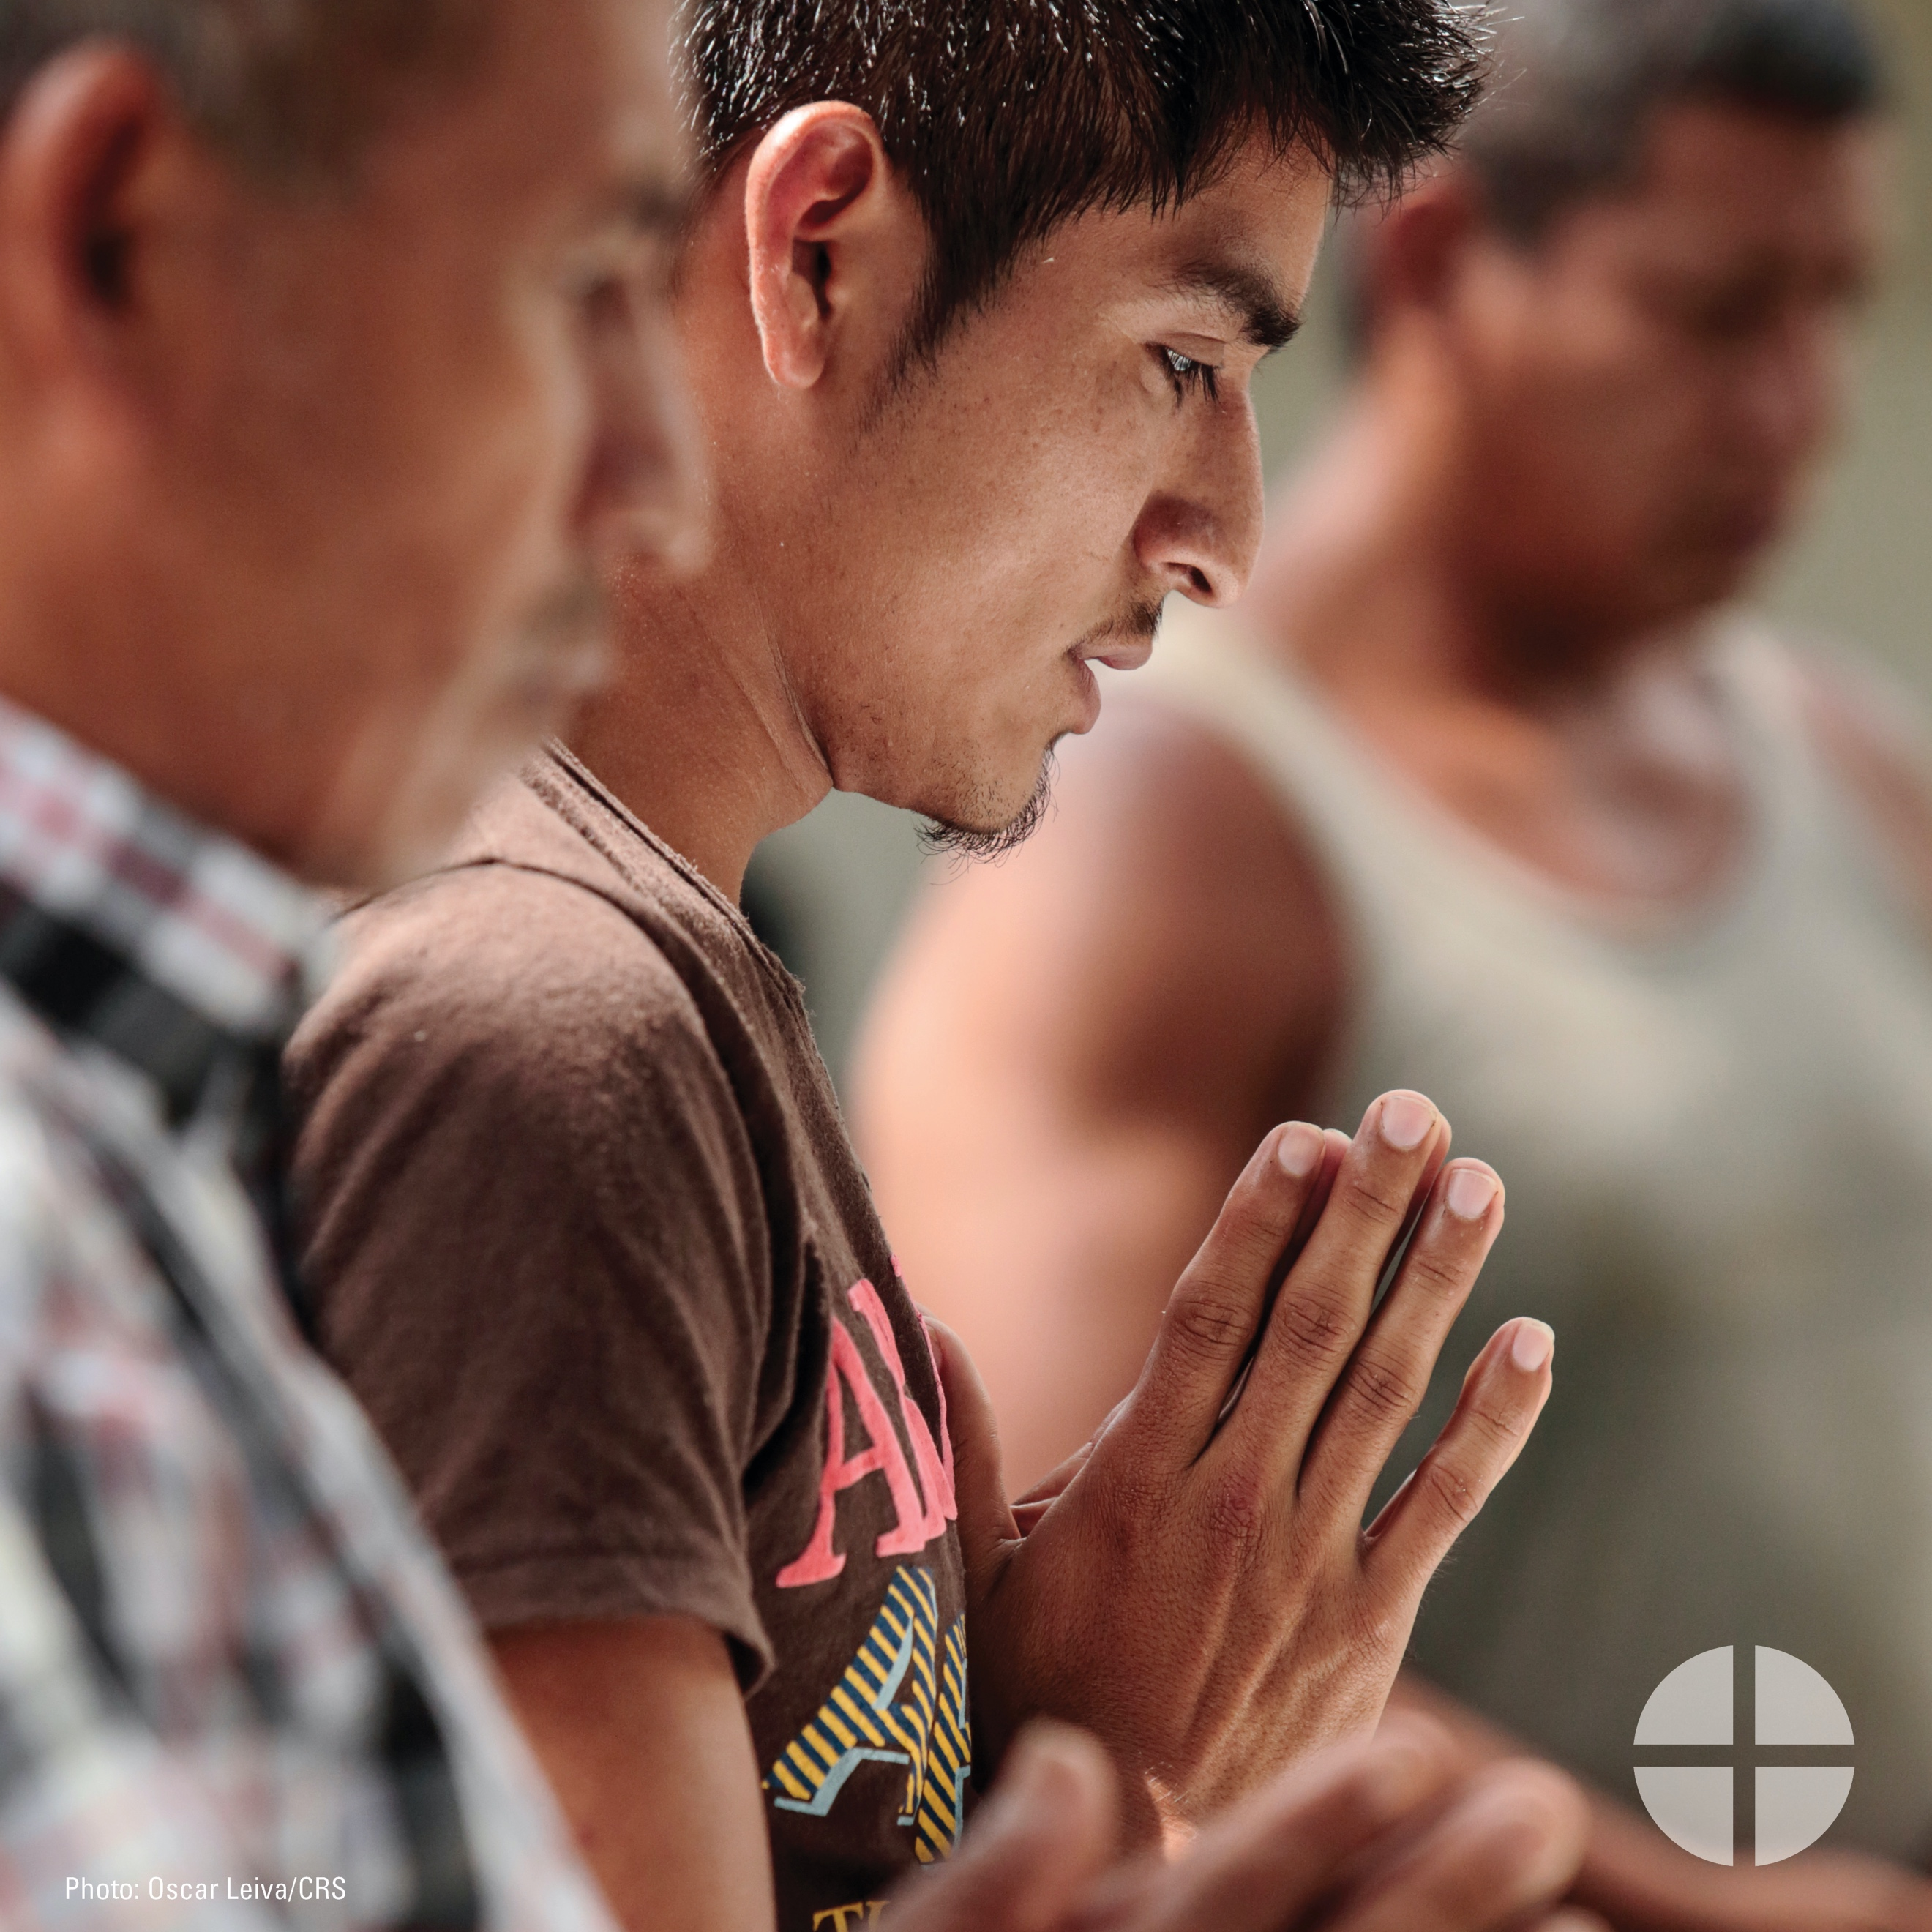
Facebook/Twitter/Instagram
To immigrants and refugees seeking freedom and hope, let us reveal Christ’s love. #RevealChristsLove and support The Catholic Relief Services Collection at Mass! #iGiveCatholicTogether also accepts funds for the collection. #1church1mission www.usccb.org/catholic-relief

Aporte 7: Antes de la Colecta
Facebook/Twitter/Instagram
A los inmigrantes y refugiados que buscan libertad y esperanza, revélales el amor de Cristo. #RevelaElAmorDeCristo y apoya a The Catholic Relief Services Collection en la Misa! #iGiveCatholicTogether también acepta fondos para la colecta. #1iglesia1misión www.usccb.org/catholic-relief

Post 8: Before the Collection
Facebook/Twitter/Instagram
To those who are orphaned or abandoned, let us reveal Christ’s love. Support The Catholic Relief Services Collection at Mass! #iGiveCatholicTogether also accepts funds for the collection. #RevealChristsLove #1church1mission www.usccb.org/catholic-relief

Aporte 8: Antes de la Colecta
Facebook/Twitter/Instagram
A los huérfanos, o a los que han sido abandonados, revélales el amor de Cristo. ¡Apoya a The Catholic Relief Services Collection en la Misa! #iGiveCatholicTogether también acepta fondos para la colecta. #RevelaElAmorDeCristo #1iglesia1misión www.usccb.org/catholic-relief

Post 9: Before the Collection

Facebook/Twitter/Instagram
To the elderly who are forgotten, let us reveal Christ’s love. Support The Catholic Relief Services Collection at Mass, and #RevealChristsLove. #iGiveCatholicTogether also accepts funds for the collection. #1church1mission www.usccb.org/catholic-relief

Aporte 9: Antes de la Colecta
Facebook/Twitter/Instagram
A los ancianos que han sido olvidados, revélales el amor de Cristo. Apoya a The Catholic Relief Services Collection en la Misa y #RevelaElAmorDeCristo. #iGiveCatholicTogether también acepta fondos para la colecta. #1iglesia1misión www.usccb.org/catholic-relief

Post 10: Week of the Collection
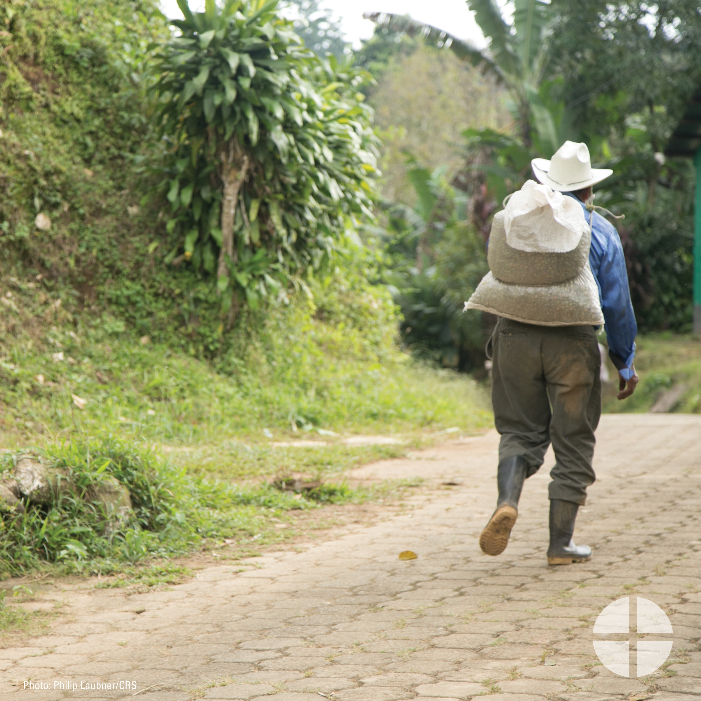

Facebook/Twitter/Instagram
To those who struggle to find meaningful work, let us reveal Christ’s love. Support The Catholic Relief Services Collection at Mass this weekend! #iGiveCatholicTogether also accepts funds for the collection. #RevealChristsLove #1church1mission www.usccb.org/catholic-relief

Aporte 10: Semana de la Colecta
Facebook/Twitter/Instagram
A los que se esfuerzan por encontrar un buen trabajo, revélales el amor de Cristo. ¡Este fin de semana apoya a The Catholic Relief Services Collection en la Misa! #iGiveCatholicTogether también acepta fondos para la colecta. #RevelaElAmorDeCristo #1iglesia1misión www.usccb.org/catholic-relief

Post 11: Week of the Collection
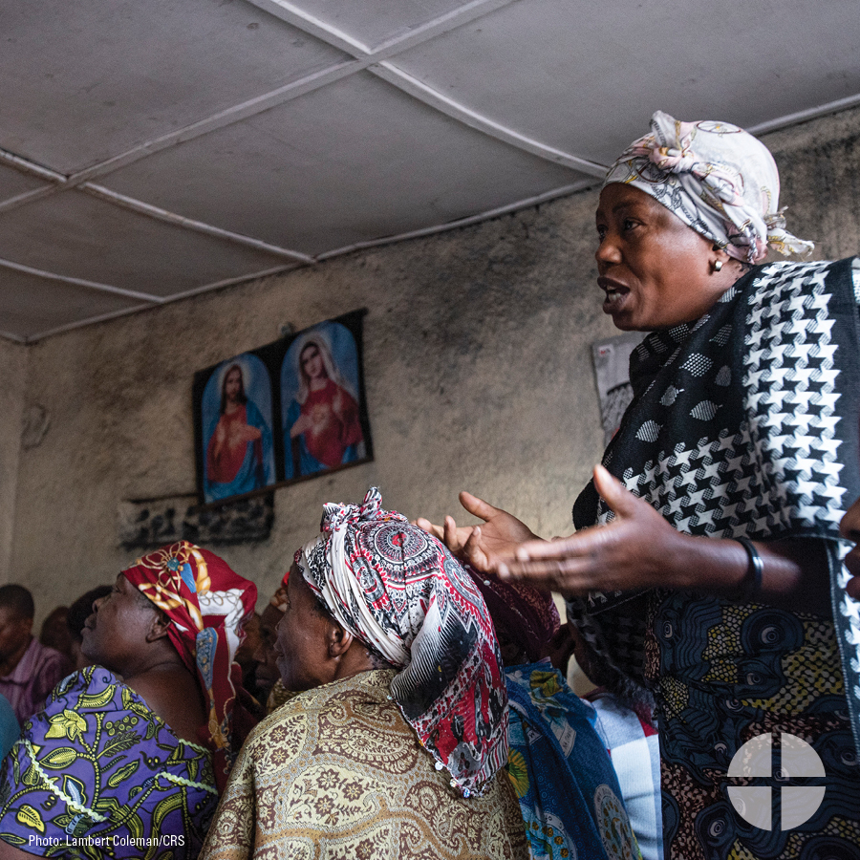
Facebook/Instagram
To those who work for justice and peace for all people, let us reveal Christ’s love. Please be generous to The Catholic Relief Services Collection at Mass! #iGiveCatholicTogether also accepts funds for the collection. #RevealChristsLove #1church1mission www.usccb.org/catholic-relief

Aporte 11: Semana de la Colecta
Facebook/Instagram
A los que trabajan por la paz y la justicia para todos los pueblos, revélales el amor de Cristo. ¡Por favor, contribuye generosamente a The Catholic Relief Services Collection en la Misa! #iGiveCatholicTogether también acepta fondos para la colecta. #RevelaElAmorDeCristo #1iglesia1misión www.usccb.org/catholic-relief

Post 12: Week of the Collection
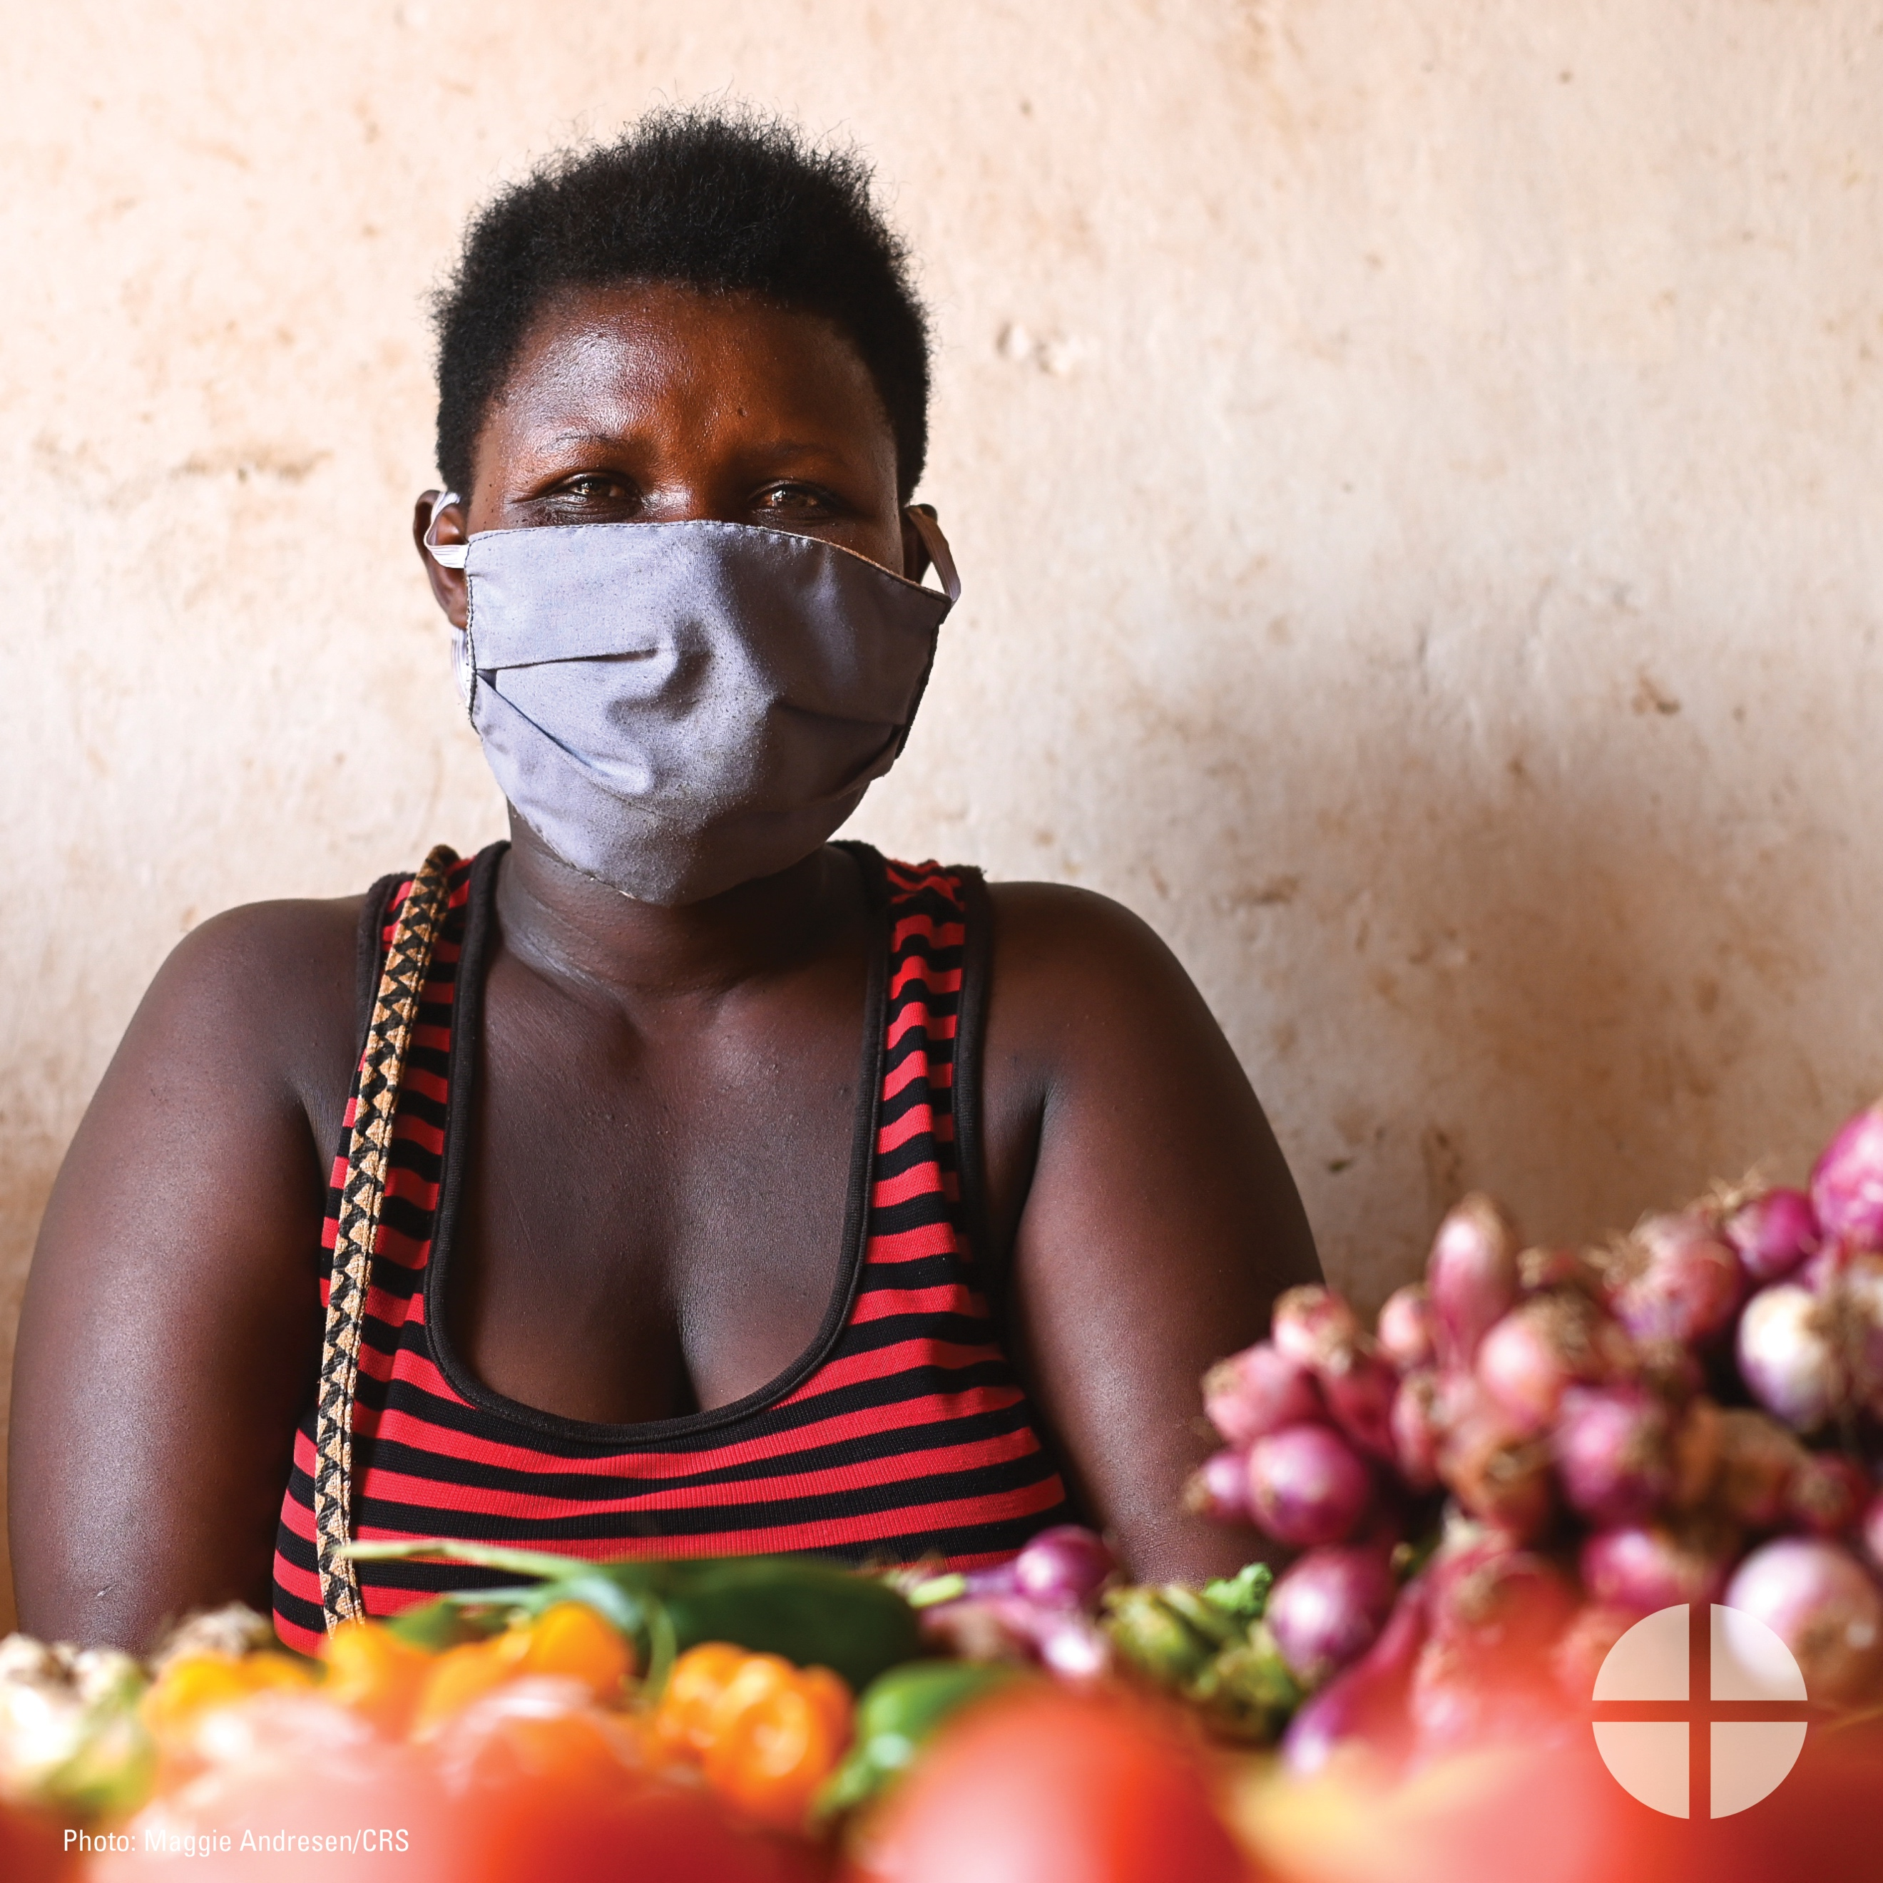
Facebook/Instagram
This week we will take up The Catholic Relief Services Collection. Please prayerfully consider supporting this collection at Mass! #iGiveCatholicTogether also accepts funds for the collection. #RevealChristsLove #1church1mission www.usccb.org/catholic-relief

Aporte 12: Semana de la Colecta
Facebook/Instagram
Esta semana llevaremos a cabo The Catholic Relief Services Collection. ¡Por favor, en oración, considera dar tu apoyo a esta colecta en la Misa! #iGiveCatholicTogether también acepta fondos para la colecta. #RevelaElAmorDeCristo #1iglesia1misión www.usccb.org/catholic-relief

Post 13: Week of the Collection
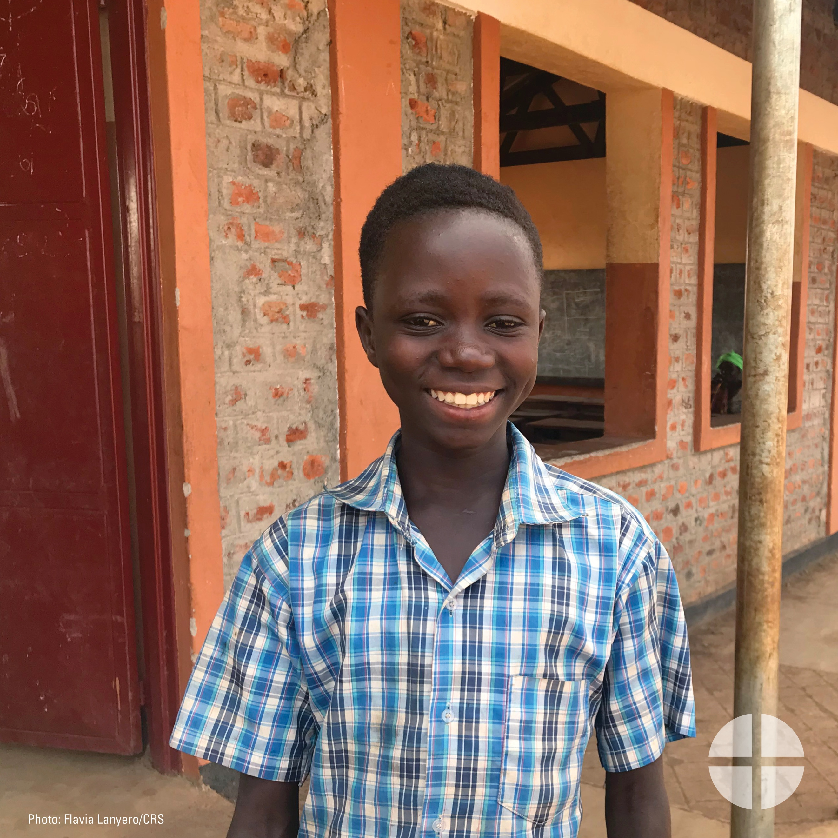

Facebook/Twitter/Instagram
We are taking up The Catholic Relief Services Collection this weekend. Learn more and #RevealChristsLove #1church1mission www.usccb.org/catholic-relief

Aporte 13: Semana de la Colecta
Facebook/Twitter/Instagram
Este fin de semana llevaremos a cabo The Catholic Relief Services Collection. Infórmate más y #RevelaElAmorDeCristo #1iglesia1misión www.usccb.org/catholic-relief

Photo 14: Week of the Collection

Facebook/Twitter/Instagram
The Catholic Relief Services Collection is this weekend! Support this collection and #RevealChristsLove. #1church1mission www.usccb.org/catholic-relief

Foto 14: Semana de la Colecta
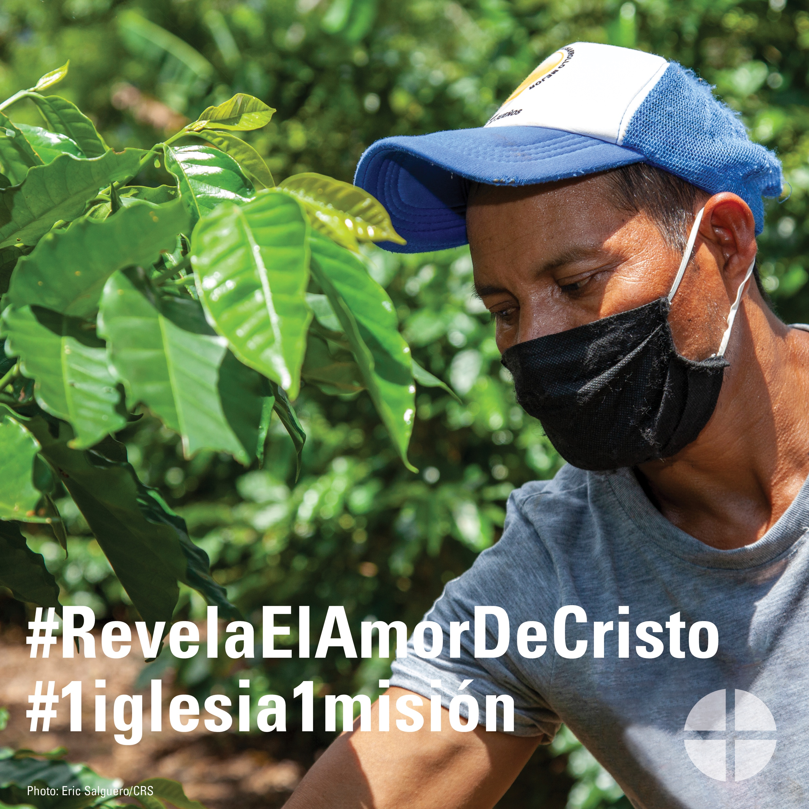
Facebook/Twitter/Instagram
¡The Catholic Relief Services Collection es este fin de semana! Da tu apoyo a esta colecta y #RevelaElAmorDeCristo #1iglesia1misión www.usccb.org/catholic-relief

Photo 15: Day of the Collection
Facebook/Twitter/Instagram
Today is The Catholic Relief Services Collection! Thank you for revealing Christ’s love to those in need through your prayers and contributions. #RevealChristsLove #1church1mission www.usccb.org/catholic-relief

Foto 15: Día de la Colecta
Facebook/Twitter/Instagram
¡Hoy es The Catholic Relief Services Collection! Muchas gracias por revelar el amor de Cristo. #RevelaElAmorDeCristo #1iglesia1misión www.usccb.org/catholic-relief

